Управление общего и дошкольного образования
Администрации города Норильска
МБУ «Методический центр»

КОРРЕКЦИОННО – РАЗВИВАЮЩАЯ РАБОТА ДЛЯ ОБУЧАЮЩИХСЯ С ДИЗОРФОГРАФИЕЙ

Из опыта работы
Марины Игоревны Грачевой,
учителя – логопеда МБОУ «Средняя школа №37»

Норильск, 2019

Данное пособие предназначено для работы с обучающимися 3-6 классов общеобразовательной школы, имеющих проблемы в овладении орфографическими навыками. Выполнение предложенных заданий и упражнений в системе логопедической работы позволяет выявить причины и устранить проявления дизорфографии у школьников с различными вариантами структуры дизорфографического дефекта.
Разноуровневый по степени сложности материал делает возможным использование данного пособия с учетом индивидуальных и возрастных особенностей школьников.
Пособие предназначено для работы логопедов с детьми на групповых и индивидуальных занятиях. Может быть использовано в качестве дополнительного материала при изучении предмета «Русский язык» на уроках, полезно родителям, занимающимся с детьми самостоятельно.

Методист Плеханова Е.К.

Муниципальное бюджетное учреждение «Методический центр»
г. Норильск, ул. Кирова, д.20А, т.23-88-49.
Банк педагогического опыта
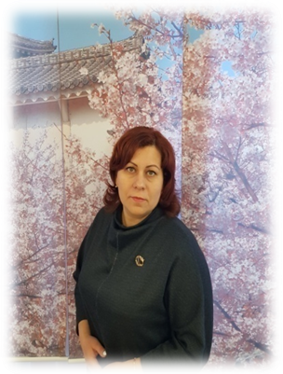

Ф.И.О.: Грачева Марина Игоревна.
Образование: высшее, ГОУ ВПО «Ленинградский государственный университет имени А.С.Пушкина» по специальности «Логопедия», 2005 год.
Педагогический стаж: 15 лет.
Квалификационная категория: первая.

Награды:
- Благодарственные письма МБУ «Методический центр» (2017, 2018гг.);
- Благодарственные письма Администрации МБОУ «СШ № 37» (2017, 2018гг.).
- Победитель Всероссийских профессиональных конкурсов:
«Познание» (Всероссийский электронный журнал),
«Профессиональное мастерство учителя-логопеда»,
«Логопедическая работа в школе»,
«Основные направления деятельности учителя-логопеда» (2016г.);
- Победитель Всероссийского педагогического конкурса «Методическая разработка» 2019г.

На свете есть множество разных профессий. Я учитель – логопед, человек который не только устраняет речевые дефекты, развивает познавательные способности обучающихся, но и тот, кто поселит в душе ребенка надежду и уверенность в собственных силах. Я помогаю детям формировать грамотную речь, читать и писать без ошибок. Всё это помогает в дальнейшем с успехом освоить школьную программу и получить престижное образование.

Оглавление
Введение 5
Дизорфография 5
Диагностика деятельностных составляющих процесса овладения орфографическим навыком письма у школьников 6
Диагностика особенностей самоанализа структурных компонентов учебной деятельности школьников с дизорфографией 6
Исследование сформированности целеполагания у учащихся с дизорфографией 8
Исследование сформированности учебных действий учащихся с дизорфографией 10
Диагностика сформированности действий контроля у школьников с дизорфографией 13
Исследование сформированности действия оценки у школьников с дизорфографией 15
Использование практических приемов и техник в коррекционно-развивающей работе 17
Формирование учебной мотивации у школьников с дизорфографией 17
Формирование у школьников умения устанавливать цель, составлять план действий и организовывать работу по выполнению плана 17
Формирование умения организовывать свои действия во времени 19
Формирование умения осуществлять мониторинг своей деятельности 20
Программа «Коррекция регуляторной дизорфографии у школьников» 21
Пояснительная записка 21
Контрольно-измерительный материал 24
Тематическое планирование 26
Заключение 28
Список литературы 29
Приложение 1 30
Приложение 2 30
Приложение 3 30

Введение
Одним из требований ФГОС является создание образовательной среды, способствующей тому, чтобы каждый обучающийся, вне зависимости от своих психофизических особенностей, учебных и потенциальных возможностей, смог реализовать себя как субъект собственной жизни.
Специфика предмета «Русский язык» заключается в том, что он тесно связан со всеми учебными предметами, является опорным для изучения других дисциплин, т.е. служит фундаментом всего обучения в начальных, средних и старших классах общеобразовательных учреждений. Поэтому успешное обучение учащихся с нарушениями орфографической компетенции в общеобразовательной школе без логопедической помощи невозможно. При дизорфографии наблюдается специфическое, стойкое нарушение усвоения орфографических знаний, умений и навыков, обусловленное недоразвитием ряда неречевых и речевых психических функций, обеспечивающих этот процесс у обучающихся.
Одной из форм нарушения орфографической компетенции у школьников, согласно исследованиям О.В. Елецкой, Е.А. Логиновой, при которой наблюдается недостаточность всех компонентов учебной деятельности, является РЕГУЛЯТОРНАЯ ДИЗОРФОГРАФИЯ. Это обстоятельство обусловливает необходимость включения в систему коррекционно-логопедической работы, направленной на преодоление дизорфографии, мероприятий, направленных на формирование и совершенствование учебной деятельности обучающихся. Актуальность «Коррекции регуляторной дизорфографии у школьников» обусловлены невозможностью преодоления нарушения орфографической компетенции без формирования навыков организации учебного труда, навыков целеполагания, планирования, самоконтроля, универсальных учебных действий.
Основной целью является в создание необходимых предпосылок эффективности основного этапа коррекционной работы по преодолению регуляторной дизорфографии за счет формирования, развития и совершенствования у учащихся основных компонентов учебной деятельности (целеполагания, организации, планирования и оценки действий), являющихся базовым для решения орфографических задач.
Результатом коррекционно-развивающей логопедической работы является формирование и совершенствование учебной деятельности у школьников с регуляторной дизорфографией, что создает полноценную основу для успешного освоения школьной программы по предмету «Русский язык».

Дизорфография
Одним из серьезных препятствий на пути усвоения программного материала по предмету «Русский язык» является дизорфография.
Дизорфография – специфическое системное расстройство формирования и автоматизации орфографического навыка письма, препятствующее полноценному овладению школьниками письменной речью и совершенствованию их лингвистических способностей.
Выделяют основные три вида дизорфографии:
1.Морфологическая дизорфография, сопровождающаяся большим количеством орфографических ошибок, проявляющихся в самостоятельном письме (сочинения, изложения и др.);
2. Синтаксическая дизорфография - стойкая неспособность овладеть синтаксическими правилами на письме, то есть пунктуацией;
3. Смешанная дизорфография, которая включает в себя сочетание орфографических и пунктуационных ошибок.
Нарушение усвоения орфографических правил на письме оказывает отрицательное влияние на речевое развитие детей, на развитие познавательной деятельности, затрагивает эмоционально-ролевую сферу, затрудняет процесс школьной и социальной адаптации в целом.
Отмечается большое количество ошибок в следующих случаях:
- Безударные гласные вкорне слова.
- Согласование прилагательных, существительных в роде, числе, падеже; глаголов в роде и числе.
- Употребление приставок и предлогов.
- Личные окончания глаголов.
- Разделительный мягкий и твердый знаки.
- –Чк. –чн, -нщ; - «ь» для обозначения мягкости согласных.
- Парные согласные в корне слова.
- Гласные «и», «у», «а» после шипящих.
- Правописание не с глаголами.
- Правописание –ться и –тся в глаголах.
- Мягкий знак после шипящих на конце существительных, глаголов, кратких прилагательных.
У обучающихся с дизорфографией наблюдается нарушение навыков самоконтроля, неумение составить план действия. Для того чтобы выяснить, как сформированы эти умения, проводится диагностический минимум, в котором я использую следующие методики:

Диагностика деятельностных составляющих процесса овладения орфографическим навыком письма у школьников

Диагностика особенностей самоанализа структурных компонентов учебной деятельности школьников с дизорфографией
Здесь мы рассматриваем оценку мотивационного компонента учебной деятельности у обучающегося.
Процедура и инструкция
Обучающимсяпредлагается ответить на вопросы анкеты.
Индивидуальная карточка № 1.
- Напиши, какие предметы, которые ты изучаешь в школе, твои самые:
а)любимые____________________________________________________________________________________________________________________________________
б)нелюбимые__________________________________________________________________________________________________________________________________
II. Подчеркни доводы, характеризующие твое отношение к предмету «Русский язык».
№  п/п | Люблю «Русский язык»,  потому что | Не люблю «Русский язык»,  потому что
1. | данный предмет интересен | данный предмет неинтересен
2. | его нужно знать | Его не нужно знать всем
3. | он нужен для будущей работы | он не нужен для будущей работы
4. | он легко усваивается | он трудно усваивается
5. | он заставляет думать | он не заставляет думать
6. | он требует терпения | он не требует терпения
7. | мои друзья интересуются им | мои друзья интересуются им
8. | родители считают его важным | родители не считают его важным
9. | у меня хорошие отношения с учителем | у меня плохие отношения с учителем
10. | учитель часто хвалит | учитель редко хвалит
11. | учитель интересно объясняет | учитель неинтересно объясняет
12. | получаю удовольствие при его изучении | не получаю удовольствие при его изучении
13. | знания по предмету необходимы для получения в институт | знания по предмету не играют существенной роли при поступлении в институт
14. | он способствует развитию общей культуры | он не способствует развитию общей культуры
III. Почему ты учишься? Подчеркни вариант ответа на этот вопрос, который наиболее тебе близок, или допиши свой ответ.
- Это мой долг.
- Хочу быть грамотным
- Не хочу подводить свой класс.
- Хочу быть умным и эрудированным.
- Хочу научиться самостоятельно работать.
- Все учатся, и я тоже.
- Родители заставляют.
- Нравится получать хорошие оценки.
- Чтобы похвалил учитель.
- Чтобы одноклассники со мной дружили.
- Для расширения кругозора.
- Классный руководитель заставляет.
- Хочу учиться.
- Допиши свой ответ.

Оценка результатов
По результатам анализа данных, полученных в ходе выполнения школьниками заданий методики, определяются уровни сформированности учебно-познавательного интереса.
Уровень | Основной  диагностический признак | Дополнительный  диагностический признак
I уровень – отсутствие интереса | Интерес практически не обнаруживается (исключение: положительные реакции на яркий и забавный материал) | Безличное или отрицательное отношение к решению любых учебных задач, более охотно выполняет привычные действия, чем осваивает новые
II уровень-реакция на новизну | Положительные реакции возникают только на новый материал, касающийся конкретных фактов (но не теории) | Оживляется, задаеет вопросы о новом фактическом материале; включается в выполнение задания, связанного с ним, однако длительной устойчивой активности не проявляет
III уровень- любопытство | Положительные реакции возникают на новый теоретический материал (но не на способы решения задач) | Оживляется и задает вопросы достаточно часто; включается в выполнение задания, но интерес быстро пропадает
IVуровень – ситуативный учебный интерес | Учебный интерес возникает на способы решения новой частной единичной задачи, но не на системы задач | Ученик включается в процесс решения задачи, пытается самостоятельно найти способ решения и довести задание до конца; после решения задачи интерес исчерпывается
V уровень – устойчивый учебно-познавательный интерес | Учебно-познавательный интерес возникает на общий способ решения целой системы задач (но не выходит за пределы изучаемого материала) | Учащийся охотно включается в процесс выполнения заданий, работает длительно и устойчиво, принимает предложения найти новые применения найденному способу
VI уровень – обобщенный учебно – познавательный интерес | Учебно –познавательный интерес возникает независимо от внешних требований и выходит за рамки изучаемого материала; непременно ориентирован на общие способы решения системы задач | Учебно – познавательный интерес является постоянной характеристикой ученика. Школьникпроявляет выраженное творческое отношение к общему способу решения задач, стремится получить дополнительные сведения. Имеется мотивированная избирательность интересов

Исследование сформированности целеполагания у учащихся с дизорфографией
Учащимся предлагается нарисовать несколько узоров под диктовку, соединяя геометрические фигуры по трём определенным правилам. Надо соединить треугольники и квадраты, чтобы получился узор:
- два треугольника, два квадрата или квадрат с треугольником можно соединять только через кружок;
- линия узора должна идти только вперед;
- каждое новое соединение надо начинать с той фигурки, на которой остановилась линия, тогда линия будет непрерывной и в узоре не получится промежутков.

Критерии результатов
Каждое правильное соединение оценивается в два балла. Штрафные очки (по одному) начисляются за лишние соединения, не предусмотренные диктантом.
Ошибки могут быть двух типов:
- Первый тип связан с неточным выполнением предписаний диктанта: неправильно выбраны элементы соединения, некоторые соединения повторяются, наблюдается пропуск отдельных элементов.
- Ошибки второго типа допускаются за счет нарушения правил: соединения фигур, минуя кружок, «разрывы» между соединениями, соединение фигур, находящихся одна под другой.

Оценка результатов
Уровень | Кол-во баллов | Основной  диагностический признак | Дополнительный  диагностический признак
I уровень-отсутствие цели | 0-12 | Предъявляемое требование осознаётся лишь частично. Включаясь в работу, ребёнок быстро отвлекается или ведет себя хаотично, не знает, что именно надо делать; может принимать лишь простейшие (не предполагающие промежуточных целей) требования | Ученик плохо различает учебные задачи разного типа, отсутствует реакция на новизну задачи, не может выделять промежуточные цели, нуждается в пооперационном контроле со стороны учителя, не может ответить на вопросы о том, что он собирается делать или что сделал
IIуровень- принятие практической задачи | 13-24 | Принимает и выполняет только практические задачи (но не теоретические), в теоретических задачах не ориентируется | Учащийся осознает, что надо делать и что он уже сделал в процессе решения практической задачи и может ответить на соответствующие вопросы; выделяет промежуточные цели; в отношении теоретических задач не может осуществлять целенаправленных действий
IIуровень- переопределение познавательной задачи в практическую | 25-36 | Принимает познавательную задачу, осознает ее требования, но в процессе ее решения подменяет познавательную задачу практической | Учащийся охотно включается в решение познавательной задачи и отвечает на ее вопросы о содержании; возникшие познавательные цели крайне неустойчивы; при выполнении задания ориентируется лишь на практическую часть и фактически не достигает познавательной цели
IIIуровень- принятие познавательной задачи | 37-48 | Принятая познавательная цель сохраняется при выполнении учебных действий и регулирует весь процесс их выполнения; четко выполняется требование познавательной задачи | Учащийся охотно осуществляет решение познавательной задачи, не подменяя ее практической задачей, четко может дать отчет о своих действиях после выполнения задания. В процессе решения предложенных учителем познавательных задач не выходит за пределы предъявляемых требований. Не стремится самостоятельно ставить новые цели.
Vуровень–переопределение практической задачи в познавательную | 49-60 | Столкнувшись с новой практической задачей, самостоятельно формулирует познавательную цель и строит действия в соответствии с ней | Ученик самостоятельно ставит новые познавательные задачи. Только столкнувшись с неразрешимой практической задачей. А не спонтанно и не после решения теоретических задач
VI уровень – самостоятельная постановка новых учебных целей | 61-72 | Самостоятельно формулирует новые познавательные цели без какой – либо стимуляции извне и без столкновения с неразрешимой практической задачей; цели выходят за пределы требований программы | Учебная деятельность приобретает форму активного исследования, активность направлена на содержание способов действия и их применение в различных условиях.

Исследование сформированности учебных действий учащихся с дизорфографией
Дается вводная инструкция: «В каждом квадрате этого бланка нужно очень быстро выполнить определенное задание. Слушайте внимательно, работайте быстро! Задание второй раз не повторяется! Если не успели выполнить задание в отведенное время, приступайте к следующему заданию. Будьте внимательны: задание выполняется в квадрате с номером, который будет назван, в некоторых квадратах задания выполнять не надо! (Номер задания и номер квадрата на бланке не совпадают, кроме задания и квадрата №1.) Следите за тем, какой номер квадрата был назван! Начинайте работать по команде «начали», заканчивайте по команде «стоп».
Задания:
- (Квадрат 1) Напишите первую букву имени Сергей и последнюю букву 1-го месяца года. (3 сек.)
- (Квадрат 4) Напишите слово «ПАР» так, чтобы любая одна буква была написана в треугольнике.(3 сек.)
- (Квадрат 5) разделите четырехугольник двумя вертикальными и двумя горизонтальными линиями.(4 сек.)
- (Квадрат 6) Проведите линию от первого круга к четвертому так, чтобы она проходила под кругом 2 и над кругом 3.(3 сек.)
- (Квадрат 7) Поставьте плюс в треугольнике, а цифру 1 – в том месте, где треугольник и прямоугольник имеют общую площадь. (3 сек.)
- (Квадрат 8) Разделите второй круг на ТРИ, а четвертый – на ДВЕ части.(4 сек.)
- (Квадрат 10) Если сегодня не среда, то напишите предпоследнюю букву вашего имени.(3 сек.)
- (Квадрат 12) Поставьте в первый прямоугольник плюс, третий зачеркните, а в шестой поставьте 0.(4 сек.)
- (Квадрат 13) Соедините точки прямой линией и поставьте плюс в меньшем треугольнике.(4 сек.)
- (Квадрат 15) Обведите кружком одну согласную букву и зачеркните гласные.(4 сек.)
- (Квадрат 17) Продлите боковые стороны трапеции до пересечения друг с другом и обозначьте точки пересечения последней буквой названия вашего города.(4 сек.)
- (Квадрат 18) Если в слове СИНОНИМ шестая буква гласная, поставьте в прямоугольнике цифру 1.(3 сек.)
- (Квадрат 19) Обведите самый большой кружок и поставьте плюс в самый маленький.(3 сек.)
- (Квадрат 20) Соедините между собой точки 2, 5, 6, не затрагивая точки 1 и 3.(3 сек.)
- (Квадрат 21) Если два многозначных числа неодинаковы, поставьте галочку на линии между ними.(2 сек.)
- (Квадрат 22) Разделите первую линию на ТРИ части, вторую на ДВЕ, а оба конца третьей соедините с точкой А.(4 сек.)
- (Квадрат 23) Соедините нижний конец первой линии с верхним концом второй, а верхний конец второй – с нижним концом четвертой. (3 сек.)
- (Квадрат 24) Зачеркните нечетные числа и подчеркните четные.(5 сек.)
- (Квадрат 25) Заключите две фигуры в круг и отделите их друг от друга вертикальной чертой.(4 сек.)
- (Квадрат 26) Под буквой А поставьте стрелку, направленную вниз, под буквой В – стрелку, направленную вверх, под буквой С поставьте галочку.(3 сек.)
- (Квадрат 27) Если слова ДОМ и ДУБ начинаются на одну и ту же букву, поставьте между ромбами минус.(3 сек.)
- (Квадрат 28) Поставьте в крайней слева клеточке 0, в крайней справа плюс, в средней проведите диагональ.(3 сек.)
- (Квадрат 29) Подчеркните снизу галочки, а в первую галочку впишите букву А.(3 сек.)
- (Квадрат 30) Если в слове ПОДАРОК третья буква не И, напишите сумму чисел 3 и 5.(3 сек.)
- (Квадрат 31) В слове САЛЮТ обведите кружком согласные буквы, а в слове ДОЖДЬ – зачеркните гласные.(4 сек.)
- (Квадрат 32) Если число 54 делится на 9, то опишите окружность вокруг четырехугольника.(3 сек.)
- (Квадрат 33) Проведите линию от цифры 1 к цифре 7, так, чтобы она проходила под четными цифрами и над нечетными.(4 сек.)
- (Квадрат 34) Зачеркните кружки без цифр, а кружки с цифрами подчеркните.(3 сек.)
- (Квадрат 35) Под согласными буквами поставьте стрелку, направленную вниз, а под гласными – стрелку, направленную влево. (5 сек.)
- (Квадрат 36) Напишите слово МИР так, чтобы первая буква была написана в круге,а вторая – в прямоугольнике.(3 сек.)
- (Квадрат 37) Укажите стрелками направления горизонтальных линий вправо, а вертикальных вверх. (5 сек.)
- (Квадрат 39) Разделите вторую линию пополам и соедините оба конца первой линии с серединой второй.(3 сек.)
- (Квадрат 40) Отделите вертикальными линиями нечетные цифры от четных.(5 сек.)
- (Квадрат 41) Над линией поставьте стрелку, направленную вверх, а под линией – стрелку, направленную влево.(2 сек.)
- (Квадрат 42) Сумму чисел 5+2 напишите в прямоугольнике, а их разницу – в ромбе.(4 сек.)
- (Квадрат 44) Заключите букву М в квадрат, букву К в круг, букву О в треугольник.(4 сек.)
- (Квадрат 45) Зачеркните числа, которые делятся на 3, и подчеркните остальные числа.(5 сек.)
- (Квадрат 46) Подчеркните буквы и обведите кружками нечетные числа.(5 сек.)
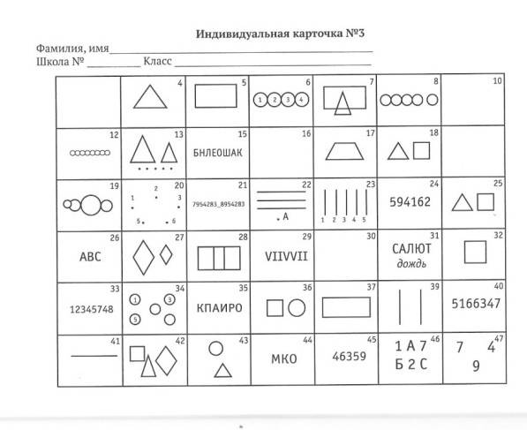
- (Квадрат 47) Поставьте нечетные числа в квадратные скобки, а четные – круглые.(5 сек.)

Критерии оценки
Уровень | Кол-во ошибок | Основной  диагностический признак | Дополнительный  диагностический признак
I уровень- отсутствие учебных действий как целостных единиц деятельности | 16  и  более | Учебные действия как таковые у ребенка отсутствуют, он способен выполнять лишь, отдельные операции, внутренне не связанные друг с другом, поэтому самостоятельно решать учебные задачи он не может. | Не осознаёт содержание учебных действий и не может дать отчета о них ни самостоятельно; ни с помощью учителя. Навыки образуются с трудом и оказываются крайне неустойчивыми. Ребенок нуждается в развернутой и очень конкретной помощи на каждом этапе выполнения задания. Задача понять материал заменяется задачей буквального заучивания и буквального воспроизведения.
II уровень –выполнение учебных действий в сотрудничестве с учителем | 13-15 | Самостоятельные учебные действия практически отсутствуют. Содержание действий и их операционный состав осознаются, однако без внешне помощи организовать свои действия и довести их до конца ученик не может. В сотрудничестве с учителем работает относительно успешно. | Может дать отчет о своих действиях, но затрудняется в их практическом воплощении.  Помощь учителя принимается сравнительно легко, эффективно работает при пооперационном контроле. Предпочитает задания, связанные с выполнением действий по постоянному, уже освоенному алгоритму.
III уровень -неадекватный перенос учебных действий | 10-12 | Ученик самостоятельно применяет усвоенный способ действия для решения новой задачи, однако не способен внести в него даже небольшие изменения, чтобы модифицировать его к условиям конкретной задачи | Указание на ошибочность действий или неправильность полученного результата приводит к тому, что ребенок пытается еще раз. Медленнее и более тщательно выполнить те же самые действия. Только с помощью учителя ученик может проанализировать связь способа с условиями задачи, установить несоответствие между ними и перестроить учебные действия.
IV уровень – адекватный перенос учебных действий | 7-9 | Учащийся может обнаружить несоответствие новой задачи и усвоенного способа, пытается самостоятельно перестроить известный ему способ, однако правильно это может сделать только при помощи учителя. | Легко усваивает косвенную помощь (наводящие вопросы, аналогии) и, основываясь на ней, перестраивает способ. После успешного совместного выполнения задания чаще всего может правильно объяснить причины своих затруднений и допущенные им ошибки, а также повторить или описать видоизмененный способ действия
V уровень – самостоятельное построение учебной цели | 4-6 | Решая новую задачу, самостоятельно строит новый способ действия или модифицирует известный ему способ, делает это постепенно, шаг за шагом и в конце без какой – либо помощи извне правильно решает задачу | Поиск нового способа осуществляется с трудом, неуверенно, однако ученик на протяжении всего процесса решения задачи работает самостоятельно и допущенные ошибки исправляет сам. Найденный способ хорошо осознаётся и может быть легко воспроизведен при решении другой похожей задачи
VI уровень – обобщение учебных действий | 0-3 | Ученик опирается на принципы построения учебного действия и решает новую задачу, выводя новый способ из этого принципа. А не из модификации известного частного способа | Новые задачи решает самостоятельно, уверенно. Проявляет творческое отношение к способам действия, стремится их усовершенствовать или обобщить и делает это успешно.

Диагностика сформированности действий контроля у школьников с дизорфографией
Работа обучающегося осуществляется поэтапно. Получив «Индивидуальную карточку №4» в начале занятия, отмечает знаки «+» или во всех строках первого столбца – «На начало» («+», если названный в строке показатель оценивается школьником на данном этапе как собственное достоинство, «-« - как недостаток). Затем во втором столбце – «Проект» на этом же этапе занятия он отмечает знак «+» только в строках, соответствующие показатели которых он осознанно планировал перевести в плоскость успеха (как исправление «-« на «+»).
В конце занятия обучающийся заполняет столбец «На конец» по всем показателям и подводят итоги, отражая их в столбце «Выводы». Для этого он сравнивает данные 1-го и 3-го столбцов (если показатель улучшился, то вписывает знак «», если он не изменился или ухудшился, то соответственно «»; «»).

Индивидуальная карточка № 4
Фамилия, имя ________________________________
Класс _______

Показатели работы на уроке (дома) | На начало | Проект  (урок) | На конец | Выводы
Точность/неточность
Быстрота/медлительность
Самостоятельность/ несамостоятельность
Сосредоточенность/несобранность
Аккуратность/неаккуратность
Активность/пассивность
Интерес/безразличие

Оценка результатов
Данная методика не требует количественного измерения показателей, названных в таблице. Она позволяет фиксировать их качественные изменения – рост, снижение или постоянство.
Уровень | Основной  диагностический признак | Дополнительный  диагностический признак
I уровень- отсутствие контроля | Учебные действия не контролируются, не соотносятся со схемой; допущенные ошибки не замечаются и не исправляются даже в отношении многократно повторенных действий | Некритически относится к исправленным ошибкам в своих работах и не замечает ошибок других учеников
II уровень –контроль на уровне непроизвольного внимания | Контроль в форме специального целенаправленного действия по соотнесению выполняемого учеником процесса решения задачи с усвоенной им схемой действия отсутствует. В отношении многократно повторенных действий может, хотя и не систематически, неосознанно фиксировать факт расхождения действий и непроизвольно запомненной схемы | Контроль выполняется неустойчиво и неосознанно. В его основе лежит неосознаваемая или плохо осознаваемая учеником схема действия, которая зафиксировалась в его непроизвольной памяти за счет многократного выполнения одного и того же действия. Что касается новых, недостаточно хорощо усвоенных действий. То ошибки в них допускаются часто и при этом не замечаются и не исправляются
III уровень –потенциальный контроль на уровне произвольного внимания | Контроль как самостоятельное целенаправленное действие доступен и может выполняться учеником, но происходит это преимущественно только после окончания действия по просьбе учителя.  Исправляя ошибку, ребенок может обосновать свои действия, ссылаясь на усвоенную и осознаваемую схему действия | Вводимые учителем схемы действия осознает и может сличать с ними собственный процесс решения задачи, хотя делает это не всегда, особенно при выполнении новых действий.  Выполнив действие без осознаваемого контроля, тут же по просьбе учителя может проконтролировать его ретроспективно и в случае необходимости внести соответствующие исправления.
IV уровень –актуальный контроль на уровне произвольного внимании. | Ученик может успешно контролировать не только итог, но и процесс выполнения действий и по ходу его выполнения сверять совершаемые действия с готовой наличной схемой, однако проконтролировать соответствие самой схемы действий имеющимся новым условиям он не может.  Допущенные ошибки обнаруживаются и исправляются самостоятельно | В процессе выполнения действия ученик ориентируется на усвоенную им обобщенную схему действия, успешно соотносит с ней процесс решения задачи, почти не допуская ошибок. Однако, столкнувшись с новой задачей или изменением условий действия, требующими внесения корректив в саму схему действия, ученик оказывается беспомощным и не может отступить от заданной схемы
V уровень – потенциальный рефлексивный контроль | Учащийся, решая новую задачу, применяет к ней старую, неадекватную схему. Однако с помощью учителя обнаруживает неадекватность схемы новым условиям и пытается внести в действие коррективы | Задание, соответствующее схеме, выполняется я уверенно и безошибочно. Без помощи учителя не может обнаружить несоответствие усвоенной схемы новым условиям
VI уровень – актуальный рефлексивный контроль | Ученик самостоятельно обнаруживает ошибки, вызванные несоответствием схемы и новых условий задачи; самостоятельно вносит коррективы в схему, совершая действие безошибочно | Успешно контролирует не только соответствие выполняемых действий их схеме. Но и соответствие самой схемы изменившимся условиям задачи; в ряде случаев вносит коррекции в схему действия еще до начала их фактического выполнения

Выполняя данное задание, на начальном этапе коррекционного занятия (я даю упражнение, например: вставить пропущенные буквы в словах) после выполненного данного задания, я предлагаю данную карточку, где обучающийся анализирует выполнение данного задания, (точно, неточно, аккуратно или не аккуратно. В ходе дальнейшего занятия по итогам выполненных заданий, вновь предлагаю ему проанализировать его работу.

Исследование сформированности действия оценки у школьников с дизорфографией
Логопед раздает таблицы – карты (Индивидуальная карточка №5) и просит оценить себя по 3-х бальной системе, 1- низкий уровень, 2- средний уровень, 3 – высокий уровень.

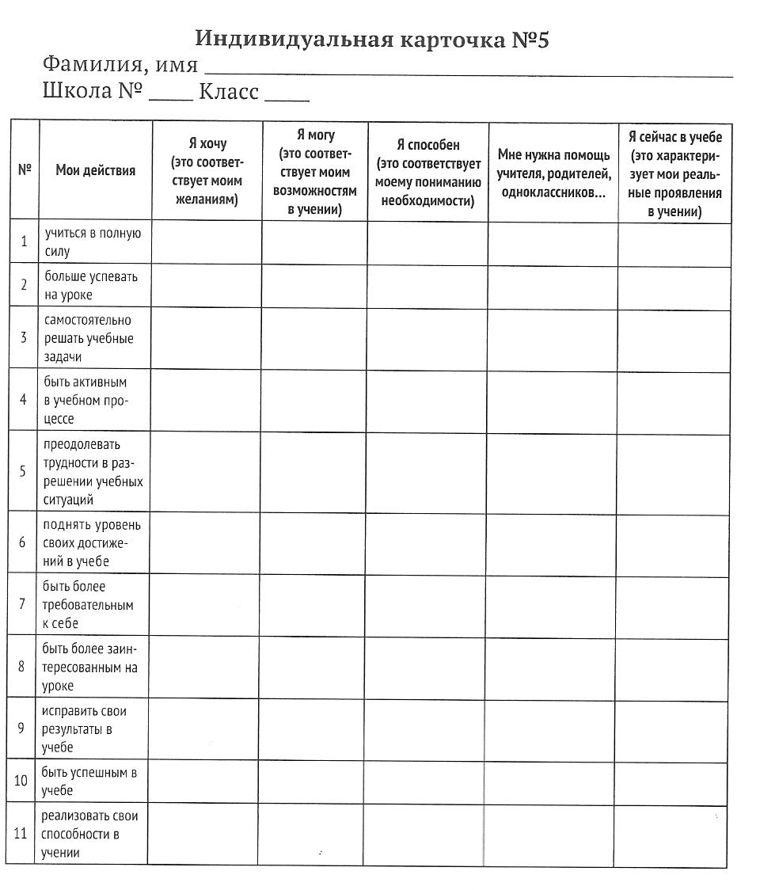

Оценка результатов
Методика позволяет выявить как сочетание внутренних установок школьников («Я хочу», «Я могу», «Я способен» и «Мне нужна помощь») между собой, так и соотношение желаемого, возможного, должного с реализацией ученика в учебной деятельности («Я способен»). При этом количественным показателем сказанного явился суммарный анализ по столбцам представленной таблицы.

Уровень | Основной  диагностический признак | Дополнительный  диагностический признак
Iуровень- отсутствие оценки | Ученик не пытается и не испытывает потребности в оценке своих действий ни самостоятельно, ни даже по просьбе учителя. | Всецело полагается на отметку учителя, воспринимает ее некритически, не воспринимает аргументацию оценки; не может оценить свои возможности относительно решения поставленной задачи.
II уровень- неадекватная ретроспективная оценка. | Ученик не умеет, не пытается оценить свои действия, но испытывает потребность в получении внешней оценки своих действий, ориентирован на отметки учителя. | Пытаясь по просьбе учителя оценить свои действия, ориентируется не на их содержание, а на внешние особенности решения задачи.  Оценки учителя воспринимает некритически, обоснования этих оценок не понимает и не выслушивает.
III уровень- адекватная ретроспективная оценка | Ученик умеет самостоятельно оценить правильность своих действий и полученных в процессе их совершения результатов и при этом обосновывает правильность или ошибочность результата, соотнося его со схемой действия. | Критически относится к отметкам учителя (замечает факты их занижения или завышения); не может оценить своих возможностей перед решением новой задачи и не пытается этого делать; может оценить действия других учеников.
IV уровень- неадекватная прогностическая оценка | Приступая к решению новой задачи, пытается оценить свои возможности относительно ее решения, однако при этом учитывает лишь факт ее «знакомости» или «незнакомости», а не возможности изменения известных ему способов действия. | После решения задачи может самостоятельно оценить правильность или неправильность своих действий и обосновать свою оценку.
V уровень - потенциально адекватная прогностическая оценка | Приступая к решению новой задачи, может с помощью учителя, но не самостоятельно, оценить свои возможности в ее решении, учитывая возможное изменение известных ему способов действия. | Делает это медленно, неуверенно, под влиянием наводящих вопросов учителя.  Самостоятельно это сделать может изредка. С помощью учителя может также дать развернутое обоснование своей оценке и делает это правильно.
VI уровень - актуально-адекватная прогностическая оценка | Приступая к решению новой задачи, может самостоятельно оценить свои возможности в ее решении, учитывая возможное изменение известных ему способов действия. | Хорошо осознает свои способности: их сильные и слабые стороны.

Использование практических приемов и техник в коррекционно-развивающей работе

Формирование учебной мотивации у школьников с дизорфографией
Учебная мотивация - это процесс, который запускает, направляет и поддерживает усилия, необходимые для выполнения учебной деятельности. Это сложная, комплексная система, образуемая мотивами, целями, реакциями на неудачу, настойчивостью и установками ученика.
Для повышения учебной мотивации целесообразно использовать следующие техники.
Техника «Проблемные вопросы»
Эффективным способом повышения учебной мотивации является обучение ребенка приёму рефлексии на тему того, что он знает, чего не знает, что хочет узнать. При объяснении новой темы, я предлагаю детям использовать следующую таблицу, делая пометки.
Техника «Знаю-не знаю – хочу узнать»
 | + | _ | ?
Я это знал(а) | Это для меня абсолютно новое | Это противоречит тому, что я знал(а) | Я хочу об этом узнать побольше
Техника «Дискуссия»
Школьникам предлагается принять участие в дискуссии. Для этого детям предлагается обсудить несколько вопросов.
Для чего нужно быть внимательным в школе? (Чтобы хорошо учиться.) Для чего нужно хорошо учиться?
Техника «Профессии родителей»
Техника «Закончи предложения»
ЗАКОНЧИ ПРЕДЛОЖЕНИЕ
Я хотел идти в школу, потому что ___________.
Я хожу в школу, чтобы научиться ___________.
Техника «Обсуждение изучаемых предметов»

Формирование у школьников умения устанавливать цель, составлять план действий и организовывать работу по выполнению плана
Формирование у школьников умения устанавливать цель, составлять план действий и организовывать работу по выполнению плана являются необходимыми для формирования полноценного орфографического навыка письма.
Обучая детей определению цели, я предлагаю им ответить на вопрос: «Как вы думаете, какова цель ваших занятий с логопедом?» «Как правило, все дети говорят о том, что к логопеду они ходят для того, чтобы научиться грамотно писать, однако не задумываются, зачем им нужен этот навык. Логопеду необходимо задать дополнительный вопрос: «Если вы будете грамотно писать, то, что это вам даст?». Отвечая на вопрос, школьники подходят к формулированию цели (например, повысить уровень знаний по русскому языку и научиться писать без ошибок; чтобы стать отличницей; чтобы радовались родители). В ходе рассуждений мы уточняем, насколько достижение цели зависит от самого ученика.
В ходе последующей логопедической работы умение определять цель, составлять план действий и организовать работу по выполнению плана отрабатывалась на материале следующих заданий и упражнений.

Техника «Сокращение алфавита»
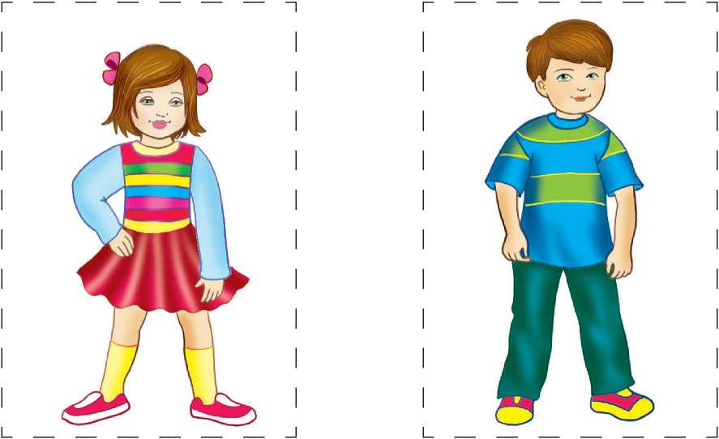 | АЛЬОША ТАН*А  ЛЬЭНТА МОР*АК  ШЛЬУПКА ШЛ*АПКА  ЛЬУДА АНДР*УША  ПАРУС БУСЫ

Техника «Таинственное письмо» (шифровальщик)
А – 1; Б – 2; В – 3; Г – 4; Д – 5; Е – 6; Ё – 7; Ж – 8;
З – 9; И – 10; Й – 11; К – 12; Л – 13; М – 14; Н – 15; О – 16;
П – 17; Р – 18; С – 19; Т – 20; У – 21; Ф – 22; Х – 23;
Ц – 24; Ч – 25; Ш – 26; Щ – 27; Ь – 28; Ы – 29; Ъ – 30;
Э – 31; Ю – 32; Я – 33
Техника «Что сначала? Что потом?»
Отступили зимние морозы. Потемнела, просохла дорога. Посинел и оттаял на реке лед. Воробей купается в луже. Надулись на березах душистые почки. Побежали по кочкам хлопотливые муравьи. Проснулись медведи и барсуки. Звонко поют в небе жаворонки. Порхают разноцветные бабочки.
Техника «Бусы»
Задание выполняется на отдельных листах с рисунком кривой, изображающей нитку. Для работы у каждого ребенка должно быть не менее шести фломастеров или карандашей разного цвета. Работа состоит из двух частей:I часть (основная)- выполнение задания (рисование бус), II часть – проверка работы. Инструкция: «Ребята, у каждого из вас на листочке нарисована нитка. На этой нитке нужно нарисовать пять круглых бусинок так, чтобы нитка проходила через середину бусинок. Все бусины должны быть разного цвета, средняя бусина должна быть синяя. (Инструкция повторяется два раза). Начинайте рисовать». После выполнения первой части задания логопед продолжает инструктировать детей: «Сейчас я еще раз расскажу, какие нужно было нарисовать бусы, а вы проверяйте свои рисунки, все ли сделали правильно.

Техника «Верно – неверно»
Дети пишут в тетради цифры от 1 до 10. Школьникам предлагается отметить, истинным или ложным являются утверждения, например: в русском языке 10 гласных звуков; в слове «молоко» пишется три буквы «О» и т. П.
Техника «Узор» | Техника «Муха»

Формирование умения организовывать свои действия во времени
Для того чтобы освоить систему действий по задуманному плану, учащимся необходимо научиться организовать свои действия во времени. Начиная работу в этом направлении, я говорю детям о том, что важно не только определить, какие из задач необходимо выполнить, но и когда, в какое время и в какой последовательности их решать, сколько времени понадобиться на их решение. С этой целью в систему логопедической работы вводится прием использования линии времени-«через время». На листе бумаги предлагаю школьнику нарисовать «линию времени» в виде прямой линии и отметить на ней точку. Обозначающий настоящий момент. Также на этой прямой дети отмечают события текущего дня. Затем я спрашиваю, что делали 30 минут назад, они отмечают этот момент на линии времени левее точки настоящего. Над точкой делается соответствующий рисунок. Та же работа выполняется с другими промежутками в прошлом в прошлом и будущем времени.
Опыт практической работы с данной категорией школьников(5.6 класс) показал, что для большинства из них определённую сложность представляет оперирование временными представлениями, дифференциация относящихся к этой сфере понятий. Учащиеся испытывают затруднения при определении месяцев, относящихся к тому или иному времени года.
В ходе логопедической работы, направленной на формирование умения организовывать свои действия во времени, рассматриваются такие отрезки времени, как сутки, неделя, времена года, месяцы, возраст и роли в семье. Делать это можно посредством следующих упражнений и заданий:

Одно из упражнений «Вставь пропущенные слова».
Самый короткий месяц года - _________. В _________ самые короткие световые дни. В __________ начинается учебный год. _________ и _________ - выходные дни. Середина рабочей недели - _______________________. Первый летний месяц - _________. Третий осенний месяц - ____________. Второй месяц весны - _________. Первый осенний месяц - __________. Последний месяц лета - ____________.

Закончи предложения.
Золушка шила платье с понедельника по среду. Значит, она работала ______ дня. Буратино и Пьеро выступали в театре с четверга по воскресенье. Значит, они выступали ____ дня. Незнайка пошел в поход и шел 4 дня. Вышел он во вторник, а закончил свой поход в _______. Чиполлино копал грядку 3 дня. Начал он работу в среду, а закончил ее в_________. Наф - Наф строил дом. С понедельника по четверг он возводил стены. А за следующие два дня он сделал крышу. Сколько дней Наф - Наф возводил стены? В какой день недели Наф-Наф закончил делать крышу? Сколько всего дней строился дом?

Работа с серией сюжетных картинок.
«Рассмотри изображения на серии сюжетных картинок и определи временную последовательность происходящих событий». В этом упражнении отрабатываются не только понятия раньше – позже, сначала – потом, что отражает временные характеристики предметов и явлений), но и пространственные: дальше– ближе, за – перед, над – под и т. п.

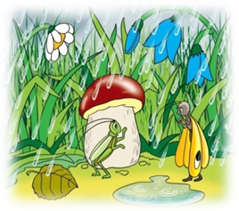 | 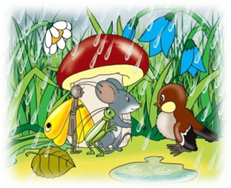
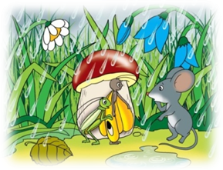

Формирование умения осуществлять мониторинг своей деятельности
Самоконтроль является одним из важнейших компонентов в структуре учебной деятельности, обеспечивающих полноценное овладение орфографическим навыком письма.
Его назначение заключается в своевременном предотвращении или обнаружении уже совершенных ошибок.
Школьники с дизорфографией чаще всего не могут осуществлять текущий и итоговый самоконтроль при выполнении письменных работ. Поэтому важно включать в систему коррекционной работы серию приемов, направленных на формирование умения осуществлять мониторинг своей деятельности и самооценку ее результатов:
- сверка с написанным образцом;
- проверка по словесной инструкции;
- сверка с готовым ответом или выполненным заданием в учебнике;
- коллективное выполнение задания и коллективная проверка;
- самостоятельное придумывание заданий;
- выполнение задания по наводящим вопросам;
- выполнение задания по образцу;
- подбор нескольких способов выполнения задания и выбор самого рационального;
- взаимодиктант;
- «корректурные» упражнения;
- использование алгоритмов решения учебной задачи;
- развитие самоконтроля при индивидуальной работе над ошибками;
- проверка с помощью сигнальных карточек (письмо с «окошками» и т.п.);
- применение наглядных опор в виде таблиц, условно-графических обозначений, памяток, перфокарт, схем по всем предметам.
«Линейка достижений»
Данный прием может помочь детям увидеть улучшения успеваемости, оценить усилия, которые они приложили, заметить знания, умения и навыки, которые были ими приобретены.
Учащимся в конце каждого занятия предлагаю сделать отметки на шкале усвоения знаний и оценить свою работу по нескольким параметрам.

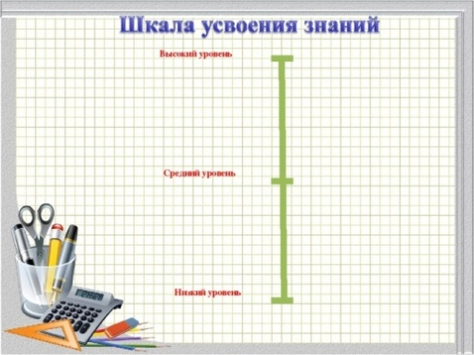
Коррекционная работа по преодолению регуляторной дизорфографии за счет формирования, развития и совершенствования у учащихся основных компонентов учебной деятельности (целеполагания, организации, планирования и оценки действий), являются базовым компонентом для решения орфографических задач.

Программа «Коррекция регуляторной дизорфографии у школьников»

Пояснительная записка
Специфика предмета «Русский язык» заключается в том, что он тесно связан со всеми учебными предметами, является опорным для изучения других дисциплин, т. е. служит фундаментом всего обучения в начальных, средних и старших классах общеобразовательных учреждений. Поэтому успешное обучение учащихся с нарушениями орфографической компетенции в общеобразовательной школе без логопедической помощи невозможно. При дизорфография наблюдается специфическое, стойкое нарушение усвоения орфографических знаний, умений и навыков, обусловленное недоразвитием ряда неречевых и речевых психических функций, обеспечивающих этот процесс у детей (Прищепова И.В.,1993; Азова О.И., 2006; Елецкая О.В., 2008).
Одной из форм нарушения орфографической компетенции у школьников, согласно исследованиям О.В. Елецкой, Е.А. Логиновой, при которой наблюдается недостаточность всех компонентов учебной деятельности, является регуляторная дизорфография. Это обстоятельство обусловливает необходимость включения в систему коррекционно-логопедической работы, направленной на преодоление дизорфографии, мероприятий, направленных на формирование и совершенствование учебной деятельности учащихся. Организация учебной деятельности на логопедических занятиях должна обеспечивать не только накопление конкретных знаний, но и закладывать внутренние механизмы процесса учения и развития – учебно-познавательный интерес, принятие и постановку учебных задач, поиск общих способов (принципов) решения задач, действия самоконтроля и самооценки.
Актуальность и значимость программы «Коррекция регуляторной дизорфографии у школьников» обусловлены невозможностью преодоления нарушения орфографической компетенции без формирования навыков организации учебного труда, навыков целеполагания, планирования, самоконтроля, универсальных учебных действий.
Данная программы разработана с опорой на методические системы работы Р.Е. Левиной; В.В. Комаровой, Л.Г. Милостивенко. Г.М. Сумченко; Г.Г. Мисаренко; А.Н. Корнева; Р.И. Лалаевой; И.В. Прищеповой; О.И. Азовой, Е.А. Логиновой, О.В. Елецкой. При составлении программы «Формирование учебной деятельности у школьников с дизорфографией» использовались разработки О.В. Елецкой, А.В. Китиковой; Н.Д. Голева; М. Гриндер, Л. Ллойд; В.Е. Меттус, А.В. Литвиной, О.С. Турта и др.; Г.Г. Мисаренко; М.А. Павловой; М.С. Соловейчик, Н.С. Кузьменко; Г. Семеновой; Т.О. Гордеевой; С.А. Асосковой.
Цель программы заключается в создании необходимых предпосылок эффективности основного этапа коррекционной работы по преодолению регуляторной дизорфографии за счет формирования, развития и совершенствования у учащихся основных компонентов учебной деятельности (целеполагания, организации, планирования и оценки действий), являющихся базовыми для решения орфографических задач.
Задачи программы
Основными задачами коррекционно-логопедических занятий являются:
- Формирование учебной мотивации у школьников с дизорфографией.
- Формирование познавательной активности и учебной самостоятельности.
- Формирование у школьников умения устанавливать цель и управлять поведением, направленным на ее достижение.
- Формирование и развитие у школьников навыков планирования, организации учебной деятельности.
- Формирование и развитие умения организовывать свои действия во времени.
- Формирование и развитие навыков самоконтроля и рефлексии, умения осуществлять мониторинг своей деятельности и ее результатов.
- Развитие коммуникативных умений и навыков, адекватных ситуации учебной деятельности.
Условия реализации программы
Программа разработана в целях оказания логопедической помощи обучающимся 3-6 классов общеобразовательных школ, у которых в ходе обследования выявлена дизорфография, в структуре дефекта которой преобладает недостаточность регуляторных компонентов учебной деятельности (регуляторная дизорфография).
Характеристика обучающихся с дизорфографией
Дизорфография у школьников проявляется в нечетком владении учебной терминологией, в сложности формулирования правил правописания, в трудности усвоения и применения правил правописания (особенно построенных на морфологическом принципе), в обнаружении орфограмм в слове, в неумении актуализировать и интегрировать лингвистические знания при реализации правил орфографии, в трудностях автоматизации орфографических умений и навыков, что и приводит к большому количеству орфографических ошибок в письменных работах. Хорошо зная правило, ученик с дизорфографией не может применить его на практике.
Учащиеся с регуляторной дизорфографией в структуре дефекта демонстрируют такие особенности учебной деятельности:
- неумение сосредоточиться на задании, ориентироваться в нем, анализировать учебные задания;
- непонимание условия орфографической задачи;
- неумение подчинить свое учебное поведение словесным инструкциям;
- недостаточность словесной регуляции учебной деятельности;
- трудности в организации учебной деятельности;
- несформированность умения планировать свои действия и выполнять их в определенной последовательности, отслеживая правильность выполнения;
- неумение работать с образцом (учащиеся с дизорфографией ограничиваются только беглым его осмотром или вовсе игнорируют);
- отсутствие самокоррекции, что проявляется в неспособности заметить и исправить ошибки;
- несформированность самоконтроля;
- неполноценность способности оценить результаты своей учебной деятельности;
- медленный темп учебной деятельности;
- прекращение учебной деятельности в ситуациях минимального дискомфорта (нетрадиционное условие задания, появление нового учителя и т. п.).
Принципы коррекционной работы
Коррекционно-развивающая работа по данной программе базируется на следующих основных принципах:
- принцип системности: коррекционный процесс предполагает воздействие на все компоненты, на все стороны речевой функциональной системы;
- принцип комплексного подхода: коррекция данного речевого нарушения должна носить медико-психолого-педагогический характер;
- принцип деятельностного подхода;
- принцип учета ведущей деятельности;
- принцип учета возрастных и индивидуальных особенностей ребенка;
- принцип поэтапного формирования умственных действий;
- принцип постепенного усложнения заданий и речевого материала с учетом «зоны ближайшего развития»;
- принцип непрерывности;
- принцип тесного сотрудничества с родителями;
- общедидактические принципы: научности, наглядности, доступности, сознательности и т. д.).
Содержание программы
Программа «Коррекция регуляторной дизорфографии у школьников» реализуется в рамках системы логопедической работы по преодолению дизорфографии, является частью программы «Коррекция дизорфографии у младших школьников», «Коррекция дизорфографии у учащихся 5-6 классов» и используется на подготовительном этапе работы по коррекции регуляторной дизорфографии.
Программа состоит из четырех модулей (разделов):
- Формирование учебной мотивации.
- Формирование умения устанавливать цель, составлять план действий и организовывать работу по выполнению плана.
- Формирование умения организовывать действия во времени.
- Формирование умения осуществлять мониторинг своей деятельности и ее результатов.
Планируемые результаты
После прохождения курса коррекционно-логопедических занятий по данной программе у обучающихся должны быть сформированы следующие умения и навыки:
- умение ориентироваться в учебной ситуации (понимать инструкцию, выявлять непонятное и т.д.);
- умение определять цель, составлять план учебных действий и организовывать работу по выполнению этого плана;
- умение произвольно регулировать внимание, вовремя включаться в деятельность группы и класса, переключать внимание в процессе смены видов работы, поддерживать общий темп работы группы и класса;
- умение организовывать учебные действия во времени;
- умение ответственно относиться к результатам своей учебной работы, соотносить полученный результат с планируемым и адекватно оценивать его;
- умение осуществлять самоконтроль и рефлексию, мониторинг своей деятельности и самооценку ее результатов;
- умение строить продуктивное сотрудничество со сверстниками: в паре, в малой группе;
- умение выражать собственное мнение, строить понятные для учителя и одноклассников высказывания, адекватно использовать речевые средства для решения различных коммуникативных задач;
- наличие у школьников познавательных мотивов учебной деятельности, позитивного отношения к обучению, чувства уверенности в своих способностях.

Контрольно-измерительный материал
Формы и средства контроля
Для отслеживания результатов коррекционной работы предусмотрены диагностика, текущий, тематический и итоговый контроль.
Диагностика
- Стартовая диагностика включает обследование устной и письменной речи обучающихся, диагностику сформированности компонентов учебной деятельности.
- Промежуточная диагностика: анализ диктантов, списывания, письменных работ в классных тетрадях.
- Итоговая диагностика: анализ итоговых проверочных работ, списывания и итоговых диктантов. Диагностику сформированности компонентов учебной деятельности.
Классификатор ошибок обучающихся
По результатам фронтальных диктантов, проведенных в сентябре и мае, учитель-логопед на каждый класс заполняет классификатор ошибок учащихся (Приложение 1).
С целью отграничения результатов обследования в начале и в конце учебного года и для того, чтобы проследить произошедшие за учебный год изменения в наличии и характере ошибок.
Классификатор «Сформированность компонентов учебной деятельности»
Результаты диагностики сформированности компонентов учебной деятельности заносятся вклассификатор (Приложение 2).
В соответствующей определенному компоненту учебной деятельности графе выставляется цифра I, II, III, IV, V или VI, которая отражает уровень сформированности данного компонента у обучающегося.
Формы контроля
Одно из важнейших дидактических условий, обеспечивающих усвоение знаний - систематические проверки, с помощью которых учитель-логопед оценивает степень усвоения материала учащимися и в случае необходимости вносит коррективы в тематическоепланирование и распределение часов.
Контроль осуществляется в виде регулярной проверки тетрадей для логопедических занятий, устного опроса в начале и конце урока, анализа классных и домашних работ, в ходе выполнения экспресс-проверок и итоговой контрольной работы на заключительном занятии по данной программе.
Рефлексия
В конце каждого занятия обязательно проводится подведение итогов занятия, оценка деятельности учащихся (поощрение успевающих, ободрение отстающих), а также рефлексия, так как очень важно развивать у обучающихся умение самостоятельно оценивать результаты своей деятельности.
Логопед просит обучающегося проанализировать работу на занятии, обвести или нарисовать определенный знак, символ, картинку (смайлик, солнышко, тучку и т.п.). Возможно введение различных условных обозначений, которые показывают, было ли ребенку:
а) трудно и много осталось непонятным;
б) в целом все понятно, но остались вопросы;
в) хорошо разобрался в теме занятии и нее выполнил правильно. Ученик (по желанию) может прокомментировать свою работу на уроке, сделать вывод о причинах неуспеха, что воспитывает чувство ответственности, стремление преодолеть возникшие трудности, формирует адекватную реакцию на неуспех. Анализ причин неудач позволяет ребенку учиться делать выводы, контролировать свои действия, прилагать усилия для преодоления возникших трудностей, осознавать свои возможности.
Результативность
Результативность коррекционной работы по программе «Коррекция регуляторной дизорфографии у школьников» отслеживается в ходе сравнительного анализа стартовой, текущей и итоговой диагностики, которая включает в себя:
- диагностику сформированности компонентов учебной деятельности перед курсом коррекционных занятий и после курса коррекционных занятий по данной программе;
- анкетирование родителей перед курсом занятий по программе «Коррекция регуляторной дизорфографии у школьников» и после прохождения учеником курса логопедических занятий по данной программе;
- анкетирование учителей начальных классов или преподавателей русского языка перед курсом занятий по данной программе и после прохождения учеником курса логопедических занятий по данной программе.
В конце курса занятий, как и в его начале, проводится диагностика, по итогам которой заполняется классификатор «Сформированность компонентов учебной деятельности» на обучающегося (Приложение 3) и речевая карта ребенка.
Заполненный классификатор наглядно показывает результативность коррекционной работы, динамику формирования компонентов учебной деятельности, в соответствии с которой даются рекомендации родителям и учителям, осуществляется последующее сопровождение ребенка с целью закрепления полученных результатов или применения дополнительных мер в случае недостаточного усвоения программного материала.
Материально-техническое обеспечение занятий
Для проведения занятий используются различный учебно-наглядный материал, раздаточный материал, дидактические игры и пособия, классная доска, магнитная доска, фланелеграф, рабочие тетради и тетради для проверочных работ, ручки разных цветов, простые и цветные карандаши, цветные мелки, песочные часы, настенные часы и цифровые образовательные ресурсы.

Тематическое планирование
№ модуля | Наименование модуля программы | Формы контроля | Используемые техники, примерные виды работ, упражнений и заданий | Количество  часов
I | Формирование учебной мотивации | 1 экспресс-проверка, занимающая 5-10 минут занятия | - «Проблемные вопросы»;  - «Знаю –не знаю – хочу узнать»;  - Дискуссии: «Для чего нужно быть внимательным в школе?», «Для чего нужно быть внимательным в школе?», «Для чего нужно хорошо учиться?», «Для чего необходимо быть грамотным человеком?»;  - «Профессии родителей»;  - «Азбука профессий»;  - «Закончи предложение» («Я хотел идти в школу, потому что …», «Я хожу в школу, чтобы научиться»);  -«Обсуждение изучаемых предметов»;  - Я в школе» | 2 ч.
II | Формирование умения устанавливать цель, составлять план действий и организовывать работу по выполнению плана | 2 экспресс –проверки (тест, самостоятельная работа и т.д.), занимающие 5-10 минут занятия | -«Сокращение алфавита»;  -«Таинственное письмо»;  -«Что сначала? Что потом?»;  -«Бусы»;  -«Знакомый – незнакомый»;  -«Верно – не верно»;  -«Узор»;  - «Муха» и др. | 5 ч.
III | Формирование умения организовывать действия во времени | 1 экспресс – проверка, занимающая 5-10 минут занятия | - «Времена года»;  - «Времена суток»;  - «Дни недели»;  - «12 месяцев»;  - «Мой режим дня»;  - «Пиктограммы»;  - «Реши задачу»;  - «Отгадай загадку» и др. | 4 ч.
IV | Формирование уменияосуществлять мониторинг своей деятельности и ее результатов | 1 экспресс- проверка, занимающая 5 -10 минут занятия | - Проведение различных диктантов (орфографических,самостоятельносоставленных учащимися. Диктант –игра «Кто больше запомнит?» и др.);  - работа с алгоритмами (алгоритм списывания, алгоритм записи слова под диктовку, памятка – алгоритм для проверки письменных работ и др.);  - Работа над ошибками;  - работа с наглядными опорами (таблицами, памятками, алгоритмами, условно–графическими обозначениями, схемами, символами);  - «Карта самонаблюдений»;  - «Линейка достижений»;  - «Шар действий» и др. | 4 ч.
Итоговое занятие. Проверочная работа по программе, занимающая целое занятие |  |  | - Викторина «Умники и умницы»;  - мастер-класс «Научился сам – научи других»;  - «Праздник достижений»;  - Проверочная работа по всем модулям программы. | 1 ч.
Итого: |  |  |  | 16 ч.

Ожидаемый результат
Итогом коррекционно-развивающей логопедической работы по программе является формирование и совершенствование учебной деятельности у школьников с регуляторной дизорфографией, уменьшение количества орфографических ошибок на письме, развитие орфографической зоркости, умение осуществлять самоконтроль и рефлексию, мониторинг своей деятельности и самооценку ее результатов.

Заключение
В последнее время уделяется большое внимание дизорфографическим ошибкам, обусловленным нарушениями формирования орфографического навыка. Известно, что пропорции дисграфических и дизорфографических ошибок меняются в зависимости от года обучения в начальной и средней школе, причем число дисграфических ошибок уменьшается, а число дизорфографических – растет.
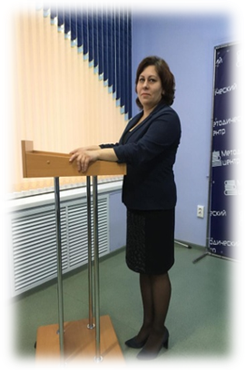
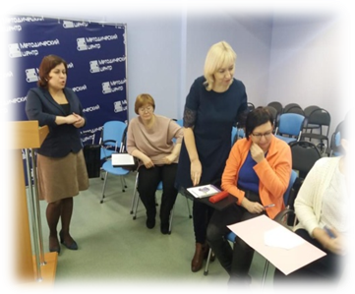
Данное пособие позволит обеспечить обучающимся качественную коррекционно - логопедическую помощь, для успешного усвоения программного материала, развития учебной мотивации и предупреждения неуспеваемости у обучающихся с дизорфографией. Благодаря использованию методов формирования учебной деятельности у школьников с дизорфографией в логопедической практике, наблюдается положительная динамика в развитии и обучении учащихся, что свидетельствует о своевременном выявлении нарушений и эффективности использования в коррекционной работе различных методов и приёмов обучения.

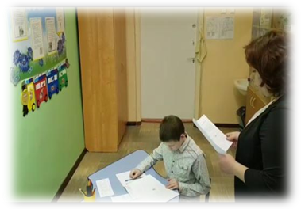
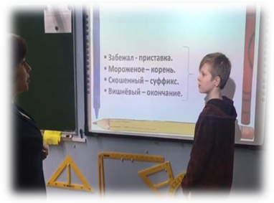
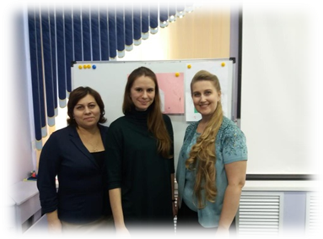
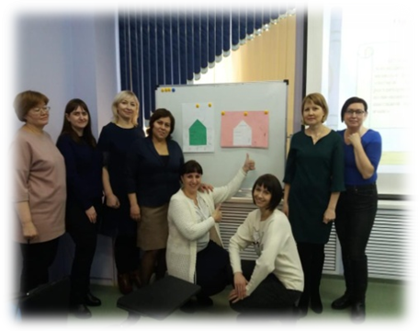

Список литературы
- Азова О.И. Дизорфография у младших школьников общеобразовательной школы / О.И. Азова // V Царскосельские чтения: материалы Международной научно – практической конференции. – СПб: ЛГОУ им. Пушкина, 2001 г.
- Аскульская Л.В. Предупреждение и коррекция дизорфографии у детей 2-5 классов общеобразовательной школы – М.: Издательство ВЛАДОС, 2018 г.
- Варова Т.В. Самоконтроль в работе над грамотностью: Алгоритм поиска и квалификации орфографической ошибки//Вестник. – 2003. -№11.
- Гордеева Т.О. Как сформировать желание учиться? Материалы к проведению семинара для учителей – Газета «Школьный психолог».- №7. – 2009 г. Электронный ресурс: http:psy/1september/ru.
- Елецкая О.В. Формирование учебной деятельности у школьников с дизорфографией: Учебно – методическое пособие. - М.: национальный книжный цент, 2016 г.
- Елецкая О.В. Логопедическая работа по коррекции дизорфографии у учащихся пятых классов общеобразовательной школы.- СПб.,2008г.
- Елецкая О.В., Китикова А.В. Коррекция регуляторной дизорфографии у школьников: Рабочая программа: Программно – методические материалы / О.В. Елецкая, А.В. Китикова / Под науч. Ред. О.Н.Тверской. – М.: Редкая птица, 2018 г.
- Елецкая О.В., Горбачевская Н.Ю. Коррекция дизорфографии у учащихся 5-6 классов: Методические рекомендации и упражнения. – М.: Школьная пресса, 2003 г.
- Елецкая О.В., Горбачевская Н.Ю. Логопедическая помощь школьникам с нарушениями письменной речи: Формирование представлений о пространстве и времени: Методическое пособие. СПб.:Речь, 2007 г.
- Елецкая О.В., Логинова Е.А. Дизорфография и ее проявления в письме учащихся // Школьный логопед: Научно – методический журнал, 2005 г.
- Елецкая О.В., Паскина Н.В., Пионтек А.В., Черевичная Н.Н. Пути формирования как первой фазы учебной деятельности у учащихся начальных классов с задержкой психического развития на уроках русского языка // Научно – методический электронный журнал «Конценпт». -2015 г.
- Елецкая О.В. Методика диагностики дизорфографии у школьников. Учебно – методическое пособие. – М.: ФОРУМ: ИНФРА – М, 2015 г.
- Загебарт Г.М. Ученье без мученья. М., 2010г.
- Лукашенко М.Л., Свободина Н.Г. Дисграфия. М., 2004г.
- Прищепова И.В. К вопросу о дизорфографии у учеников младших классов общеобразовательной школы, имеющих нарушения речи. СПб., 1992 г.
- Репкина Г.В., Заика Е.В. Оценка уровня сформированности учебной деятельности – Томск: Пелинг, 1993г.
- Тухман И.В. Развитие самоконтроля в учебной деятельности младших школьников //Начальная школа. -№2. -2004 г.

Приложение 1
Классификатор ошибок
№ | Ф.И.О | Успеваемость |  |  | Письмо |  |  |  |  |  |  |  |  |  |  |  |  |  |  |  | Чтение |  |  | Рекомендации
 |  | чтение | математика | русский язык | предложение |  |  | слово |  |  |  |  |  | обозначение мягкости согласных |  | акустические замены |  |  |  |  | способ | правильность | осознанность
 |  |  |  |  | оформление и структура | аграмматизмы | предлоги | антиципации | пропуски букв, слогов | перестановки | разрыв | персеверации | оптические замены | гласными II ряда | буквой ь | зв./гл. | св./ш. | р/л | аффрикаты | орфографические ошибки
1.
Условные обозначения:
+
+ - большое количество ошибок; большое количество орфографических ошибок.
- единичные ошибки; - ошибок нет

Приложение 2
Классификатор «Сформированность компонентов учебной деятельности»
№ | Ф.И. | Компоненты учебной деятельности
 |  | Учебный интерес | Целеполагание | Учебные действия | Контроль | Оценка | Рекомендации
1.

Приложение 3
Классификатор «Сформированность компонентов учебной деятельности»
№ | Ф.И. | Компоненты учебной деятельности
 |  | Учебный интерес | Целеполагание | Учебные действия | Контроль | Оценка | Рекомендации
1.
- Формирование учебной мотивации.
- Формирование умения устанавливать цель, составлять план действий и организовывать работу по выполнению плана.
- Формирование умения организовывать действия во времени.
- Формирование умения осуществлять мониторинг своей деятельности и ее результат.

